**TERVALEIJONA**

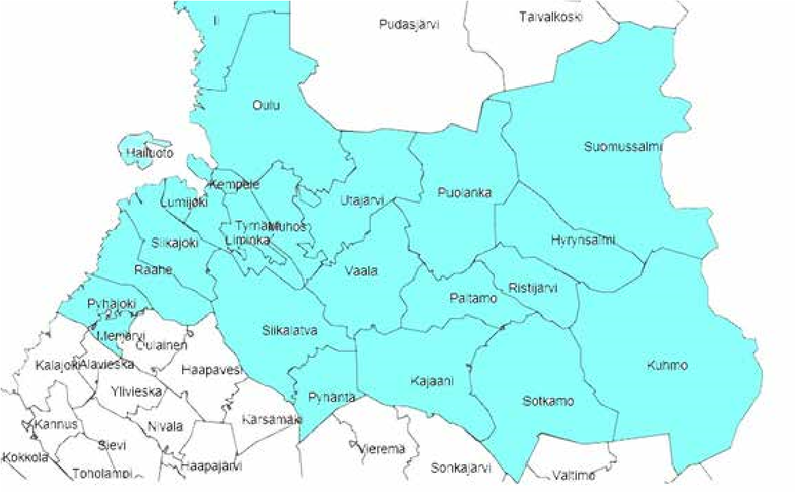

**1/2024–2025**

*Lions I-piirin julkaisemaa lehteä jaetaan Kajaanin, Paltamon, Puolangan, Sotkamon, Ristijärven, Hyrynsalmen ja Suomussalmen kuntien alueella sekä Oulun, Iin, Kempeleen, Limingan, Muhoksen, Pyhäjoen, Raahen, Siikajoen, Siikalatvan, Tyrnävän, Utajärven ja Vaalan kuntien alueella. Painosmäärä on 3000 kpl.*

Jäsenistölle ja yleisölle jaettavaksi tarkoitettu lehti ilmestyy lokakuussa 2024 ja

jäsenistölle tarkoitettu lehti ilmestyy diginä huhtikuussa 2025

**Aineisto - tämä mediakortti ja mainos sähköisenä - 29.9.2024** mennessä osoitteeseen: [tapani.tasanto@gmail.com](mailto:tapani.tasanto@gmail.com) tai tapani.tasanto@lions.fi

**ILMOITUSKOKO**

(rastita oikea)

1/1 sivu 400 euroa

1/2 sivu

**1/1 sivu 1/2 sivu**

**1**

**/2 sivu**

**1**

**/8 sivu**

200 euroa

1/4 sivu

100 euroa

1/8 sivu

50 euroa

Huom. hintoihin ei lisätä alvia! **1/4 sivu 1/4 sivu**

**Ilmoittajan nimi: osoite:**

**puh:**